*Activités et ressources pour la Forêt de la lecture – le prix Tamarac*

*Semer des soleils* Andrée Poulin et Enzo, 2024

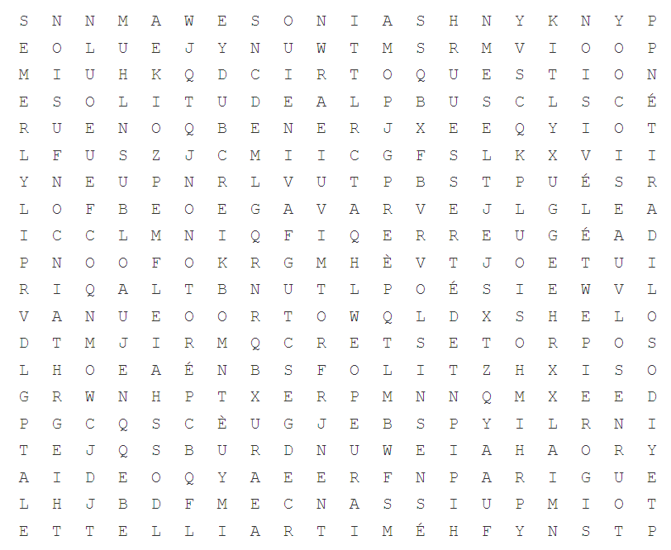

| Aide | Bombe | Cauchemar | Colère |
| --- | --- | --- | --- |
| Colombe | Confusion | Détresse | Enfant |
| Espoir | Graine | Guerre | Ignorance |
| Impuissance | Inquiétude | Insensé | Mitraillette |
| Mort | Mur | Oiseau | Paix |
| Père | Peur | Pierogis | Poésie |
| Projet | Protester | Question | Ravage |
| Semer | Soleil | Solidarité | Solitude |
| Soniashnyk | Télévision | Tournesol | Violence |

Les mots peuvent être orientés dans toutes les directions : horizontale, verticale, diagonale. Les lettres peuvent servir plus d’une fois.

Corrigé :

